НГЖители
Буготакского сельсовета!

Будьте внимательны и осторожны, берегите себя и своих близких!

Не забывайте о правилах пожарной безопасности во время проведения новогодних елок!

Если произошло возгорание, звоните по телефону 01, по сотовой связи 101

Администрация

ПАМЯТКА
О МЕРАХ БЕЗОПАСНОСТИ ПРИ ИСПОЛЬЗОВАНИИ ПИРОТЕХНИЧЕСКИХ ИЗДЕЛИЙ

УВАЖАЕМЫЕ ЖИТЕЛИ БУГОТАКСКОГО СЕЛЬСОВЕТА!

В период проведения новогодних и рождественских праздников соблюдайте меры безопасности при использовании пиротехнических изделий:

- Не приобретайте пиротехнические изделия на улице, в подземных переходах и электропоездах.

- Выбирая пиротехнику, обратите внимание на её внешний вид. Нельзя использовать изделия, имеющие наружные дефекты.

- Перед покупкой пиротехнических изделий внимательно изучите инструкцию. В ней должно быть отражено: подробная информация по использованию пиротехники и её утилизации
· сведения о сертификации и сроках годности товара.

- Хранить петарды и ракеты необходимо в сухом и недоступном для детей месте.

- Не носите пиротехнические изделия в карманах, не сжигайте их в костре.

- Не используйте пиротехнические изделия при сильном ветре.

- Не разрешайте детям самостоятельно приводить в действие пиротехнические изделия.

- Не захламляйте балконы и лоджии сгораемыми предметами, так как попадание в них пиротехнических изделий может привести к возникновению пожара.

- Не применяйте пиротехнические изделия в жилых помещениях.

- Не используйте пиротехнику за городом вблизи деревянных строений. В радиусе 50 метров не должно быть пожароопасных объектов.

- Зрителям следует находиться на безопасном расстоянии (согласно требованиям инструкции) от пусковой площадки фейерверка, обязательно с наветренной стороны, чтобы ветер не сносил на них дым и несгоревшие части изделий.

ПОМНИТЕ!
В случае несрабатывания пиротехнических изделий сохранится возможность взрыва

При запуске пиротехники
категорически запрещается:
- Наклоняться над изделием;
- Курить;
- Запускать ракеты с рук и направлять их на людей, жилые дома, припаркованные автомобили.

Администрация Директору
Буготакского сельсовета Буготакского КДЦ
Тогучинского района Тогучинского района
Новосибирской области Новосибирской области
ИНН/КПП 5438102975/543801001 Зверевой И.В.

633410 пер. Центральный, 2
с. Буготак Тогучинский район
Новосибирская область
Тел. факс (383-40) 26-583
Е-mail: bugotak@mail.ru
Исх. № от 07.12.2017 г.

Направляем тематический материал для профилактической работы при организации и проведении Новогодних, Рождественских и других мероприятий с массовым пребыванием людей:
- памятка при организации и проведении новогодних, рождественских и других мероприятий с массовым пребыванием людей;
- памятка о покупке и использовании пиротехники;
- материал по безопасности в повседневной жизни

Приложение: на л л. в 1 экз.

Глава Буготакского сельсовета
Тогучинского района
Новосибирской области А.Ю.Бабиков

Ельничных С.В.
26-637

Директору
Буготакского КДЦ
Зверевой И.В.

Направляем тематический материал для профилактической работы при организации и проведении Новогодних, Рождественских и других мероприятий с массовым пребыванием людей:
- памятка при организации и проведении новогодних, рождественских и других мероприятий с массовым пребыванием людей;
- памятка о покупке и использовании пиротехники;
- материал по безопасности в повседневной жизни

Приложение: на 6 л. в 1 экз.

Глава Буготакского сельсовета
Тогучинского района
Новосибирской области А.Ю.Бабиков

Ельничных
тел. 26-637

ПАМЯТКА
ПРИ ОРГАНИЗАЦИИ И ПРОВЕДЕНИИ НОВОГОДНИХ ПРАЗДНИКОВ И ДРУГИХ МЕРОПРИЯТИЙ С МАССОВЫМ ПРЕБЫВАНИЕМ ЛЮДЕЙ:

- допускается использовать только помещения, обеспеченные не менее чем двумя эвакуационными выходами, отвечающие требованиям норм проектирования. Не имеющие на окнах решеток и расположенные не выше второго этажа;
- елка должна устанавливаться на устойчивом основании и с таким расчетом, чтобы ветви не касались стен и потолка;
- при отсутствии в помещении электрического освещения мероприятия должны проводиться только в светлое время суток;
- иллюминация должна быть выполнена с соблюдением правил установки электрооборудования. При использовании электрической сети без понижающего трансформатора на елке могут применяться гирлянды только с последовательным включением лампочек напряжением до 12 В. Мощность лампочек не должна превышать 25 Вт;
- при обнаружении неисправности в иллюминации (нагрев проводов, искрение, мигание лампочек) она должна быть немедленно обесточена.

ЗАПРЕЩАЕТСЯ:
- проведение мероприятий при запертых распашных решетках на окнах помещений, в которых они проводятся;
- применять дуговые прожекторы, свечи, хлопушки, устраивать фейерверки и другие световые пожароопасные эффекты, которые могут привести к пожару;
- украшать елку целлулоидными игрушками, а также марлей и ватой, не пропитанными огнезащитным составом;
- одевать детей в костюмы из легкогорючих материалов;
- использовать ставни на окнах для затемнения помещения;
- уменьшать ширину проходов между рядами и устанавливать в проходах дополнительные стулья,
- полностью гасить свет во время спектаклей и представлений;
- допускать заполнение помещений людьми сверх установленной нормы.

При проведении мероприятий должно быть установлено дежурство на сцене и в зальных помещениях ответственных лиц, членов ДПД или работников пожарной охраны предприятия

Администрация

На календаре - декабрь.

Совсем не далек тот день, когда зажгутся огнями новогодние елки, захлопают хлопушки, взлетят в небо огни фейерверков. У всех нас начинаются предновогодние хлопоты. Новый год – самый долгожданный и радостный праздник, с которым люди связывают свои радужные надежды и сокровенные мечты.
К сожалению, эти надежды и мечты не всегда сбываются. Сгоревшие и поврежденные дома, погибшие и травмированные граждане, невосполнимый ущерб, разбитые надежды. Многолетняя статистика отмечает ежегодный всплеск пожаров в праздничные дни.
Чтобы трагедии не случилось, нужно совсем немногое: при установке новогодней елки размещайте ее вдали от отопительной печи и обогревательных приборов, не используйте самодельные гирлянды, не украшайте елку ватой, марлей, другими легкогорючими материалами, а также не используйте свечи, хлопушки, бенгальские огни. Не лишне будет напомнить, что подавляющее количество пожаров в жилом секторе происходит от неосторожности при курении в нетрезвом виде.

Не забывайте об этом сидя за праздничным столом!
С наступающим Новым годом!!!

Администрация

ПАМЯТКА
Перед Новым годом в преддверии праздников среди покупателей поднимается ажиотаж и начинается « тихая паника» - поиск подарков, украшений, продуктов к столу. И уже традиционным пунктом в списках покупок стали всевозможные петарды и хлопушки, т.к. многие уже не представляют праздника без пиротехники.

Не покупайте изделия с рук и на лотках!
- При покупке любой пиротехники прежде всего обращайте внимание на наличие инструкции на русском языке и маркировки завода – изготовителя. В инструкции должны быть оговорены правила использования и хранения, действие в случае пожара, должен быть указан срок годности.

- Нельзя забывать, что запрещается пользоваться пиротехникой на балконах, мостах, открытых площадках и крышах, в местах массового скопления людей, использовать их внутри зданий и помещений или ближе 50 метров от высоких деревьев, а также линий электропередач.

- Нельзя разбирать и дорабатывать пиротехнические изделия, использовать их с истекшим сроком годности или без инструкции по применению.

- Обращать внимание на надпись: «Внимание!», «Беречь от детей!».

С наступающим Новым годом!

Администрация

ПАМЯТКА
Не покупайте пиротехнические изделия с рук и на лотках!

- При покупке любой пиротехники прежде всего обращайте внимание на наличие инструкции на русском языке и маркировки завода – изготовителя. В инструкции должны быть оговорены правила использования и хранения, действие в случае пожара, должен быть указан срок годности.

- Нельзя забывать, что запрещается пользоваться пиротехникой на балконах, мостах, открытых площадках и крышах, в местах массового скопления людей, использовать их внутри зданий и помещений или ближе 50 метров от высоких деревьев, а также линий электропередач.

- Нельзя разбирать и дорабатывать пиротехнические изделия, использовать их с истекшим сроком годности или без инструкции по применению.

- Обращать внимание на надпись: «Внимание!», «Беречь от детей!».
С наступающим Новым годом!

Администрация
Памятка
по правилам пожарной безопасности в садоводческих товариществах и дачных кооперативах

Чтобы не случилось беды, необходимо знать и соблюдать элементарные правила пожарной безопасности:
Содержание территории:
- территория садоводческих участков должна своевременно очищаться от горючих отходов, мусора и т. д., которые следует собирать на специально выделенных площадках в контейнеры или ящики, а затем вывозиться;
- дороги, проезды, подъезды, проходы к домам и водоисточникам, используемые для целей пожаротушения, д.б. всегда свободными;
- не разрешается оставлять на открытых площадках и во дворах тару с легковоспламеняющимися и горючими жидкостями, а также баллоны со сжатыми и сжиженными газами;
- не допускается разводить костры и выбрасывать не затушенный уголь и золу вблизи строений.
Содержание зданий для проживания людей:
- у каждого жилого строения д.б. бочка с водой, противопожарный инвентарь и приставная лестница, достигающая крыши, а на кровле д.б. лестница, доходящая до конька крыши;
- окна чердаков, технических этажей и подвалов д.б.остеклены, а их двери должны содержаться в закрытом состоянии.
В садовых домиках, дачах и коттеджах запрещается:
- хранить легковоспламеняющиеся и горючие жидкости, а также горючие материалы, старую мебель и др. вещи на чердаках;
- производить электро и газосварочные работы без предварительной очистки места сварки от горючих материалов и без обеспечения места проведения огневых работ первичными средствами пожаротушения;
- курить и пользоваться открытым огнем в сараях и на чердаках, а также в других местах, где хранятся горючие материалы.
При эксплуатации электроустановок запрещается:
- пользоваться поврежденными розетками, рубильниками, электроплитами, электрочайниками и другими электроприборами и оборудованием;
- обертывать электролампы и светильники бумагой, тканью и другими сгораемыми материалами;
- применять некалиброванные плавкие вставки («жучки») или другие самодельные аппараты загорающиеся от перегрузок и короткого замыкания;
- оставлять без присмотра включенные в сеть электронагревательные приборы, телевизоры, радиоприемники и т. д.;
- производить соединения электропроводов и электрокабелей при помощи скруток.

При эксплуатации печного отопления запрещается:
- топить печи имеющие трещины, а также неисправную дверцу топки;
- оставлять без присмотра топящиеся печи, а также поручать надзор за ними малолетним детям;
- располагать топливо, другие горючие материалы и вещества на предтопочном листе;
- применять для розжига печей бензин, керосин, дизельное топливо и другие ЛВЖ иГЖ;
- топить углем, коксом и газом печи, не предусмотренные для этих видов топлива;
- перекаливать печи.

Во всех случаях для устранения выявленных неисправностей при эксплуатации электропроводки, электроприборов и оборудования, газового хозяйства, а также при устройстве печей и дымоходов, не следует обращаться к случайным лицам, а обращаться в организации имеющие лицензию на тот или иной вид деятельности, пользоваться услугами квалифицированных специалистов.

Памятка по применению гражданами
бытовых пиротехнических изделий
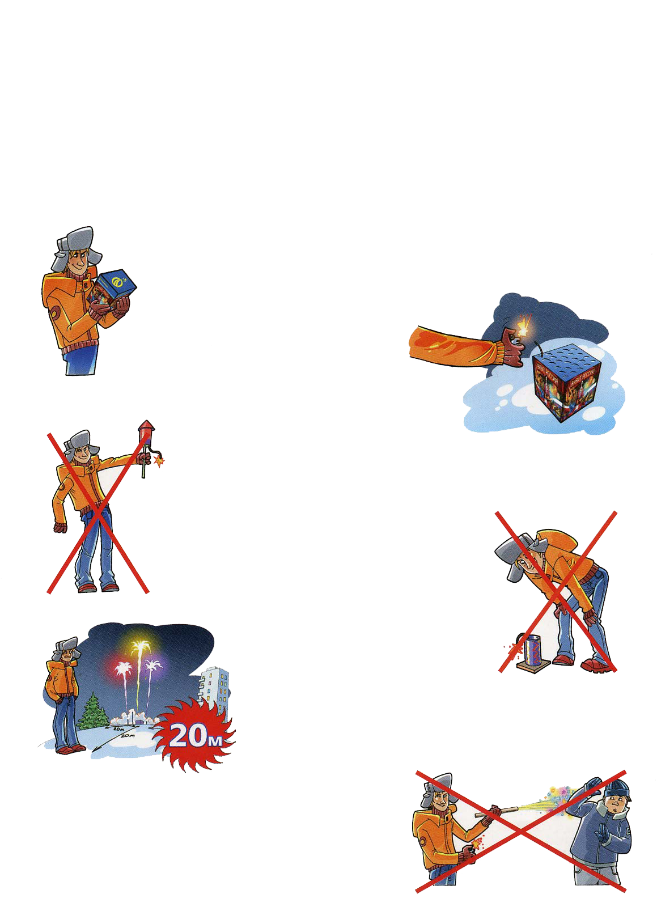
Никогда не ленитесь лишний раз прочитать инструкцию на изделие. Помните, что даже знакомое и обычное на вид пиротехническое изделие может иметь свои особенности

Фитиль следует поджигать на расстоянии вытянутой руки

Зрители должны находиться за пределами опасной зоны, указанной в инструкции по применению конкретного пиротехнического изделия, но не менее 20 м

Категорически запрещается:
Держать работающие пиротехнические изделия в руках
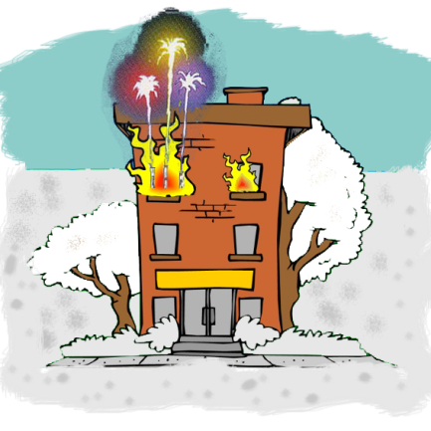
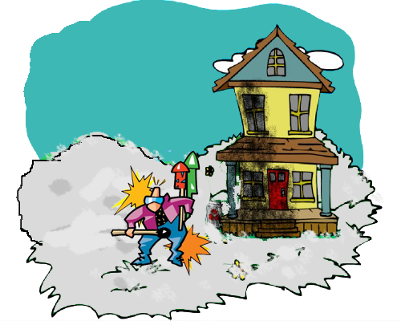
Наклоняться над работающим пиротехническим изделием и после окончания его работы, а также в случае его несрабатывания.
Производить запуск пиротехнических изделий в направлении людей, а также в место их возможного появления
Применять пиротехнические изделия в помещении
Использовать пиротехнические изделия вблизи зданий, сооружений, деревьев, линий электропередач и на расстоянии менее радиуса опасной зоны

